**Globalna misja Zyxel Networks na rzecz zrównoważonego rozwoju**

**Wiodący dostawca bezpiecznych rozwiązań sieciowych opartych na chmurze jest zaangażowany w zrównoważone praktyki biznesowe.**

**Pięć filarów strategii Zyxel Networks**

Jako członek globalnej społeczności firma Zyxel włącza zrównoważony rozwój i odpowiedzialność społeczną do swoich strategicznych priorytetów w pięciu kluczowych obszarach. Są to środowisko, aspekty społeczne, zarządzanie, deklaracje środowiskowe i integracyjne miejsce pracy. Podejście takie pokazuje, że możliwe jest znalezienie właściwej balansu między rozwojem firmy a zrównoważonym rozwojem środowiska i przynoszenie korzyści całemu społeczeństwu.



**Zasady odpowiedzialności środowiskowej firmy Zyxel**

Zdając sobie sprawę z pilnej potrzeby ochrony środowiska, Zyxel Networks aktywnie działa na rzecz ograniczenia swojego wpływu na planetę. Firma skupia się na redukcji emisji gazów cieplarnianych, poprawie efektywności energetycznej produktów oraz przestrzeganiu najsurowszych międzynarodowych norm środowiskowych, takich jak RoHS i REACH. Zyxel angażuje pracowników w działania na rzecz ochrony środowiska, promuje zrównoważone praktyki w całym łańcuchu dostaw i nieustannie doskonali swoje produkty, aby były bardziej przyjazne dla środowiska.



**Efektywność energetyczna kluczowa dla Zyxel Networks**

Zyxel Networks koncentruje się na zmniejszeniu zużycia energii przez swoje produkty sieciowe i poprawie ich efektywności energetycznej. Na przykład stosuje zasilacze o sprawności do 85%. Technologia PoE zapewnia z kolei, że urządzenia pobierają tylko tyle mocy, ile naprawdę potrzebują. Zmniejsza w ten sposób zużycie i zwiększa liczbę urządzeń, które można podłączyć.

**Śledzenie śladu węglowego produktów**

Plan firmy dotyczący śledzenia śladu węglowego produktów opiera się na koncepcji zarządzania zasobami, w której cykl życia produktu jest w pełni uwzględniany na wczesnym etapie projektowania. Proces projektowania produktu stanowi integralną część oceny wpływu na środowisko. Umożliwia to minimalizację bezpośredniego i pośredniego wpływu produktów. Dzięki temu można osiągnąć cele określone w planie, w tym wdrażanie ekologicznego i zrównoważonego projektowania oraz produkcji produktów.

**Przyjazne dla środowiska opakowania produktów**

Zyxel Networks korzysta z opakowań zaprojektowanych tak, aby były lżejsze, nadawały się do recyklingu i były bezpieczne. Do 2025 roku firma zamierza zaprzestać używania plastikowych toreb i zapewnić, że wszystkie jej materiały opakowaniowe będą wykonane wyłącznie z papieru w pełni nadającego się do recyklingu.

Firma zmniejszyła objętość opakowań o 36,7% poprzez optymalizację wyglądu i projektu produktu, jednocześnie zwiększając liczbę produktów transportowanych na palecie o 47,7% poprzez modyfikację specyfikacji palet. Kroki te znacznie zmniejszają produkcję odpadów, ułatwiają transport i pomagają obniżyć ślad węglowy. Obecnie produkty są już dostarczane z niezbędnymi instrukcjami dotyczącymi recyklingu. Aby oszczędzać papier, instrukcja obsługi i certyfikat gwarancyjny są dostępne online po zeskanowaniu kodu QR na opakowaniu.

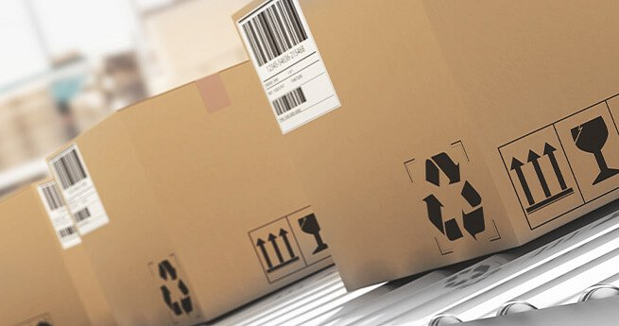

Przykłady produktów zaprojektowanych z myślą o środowisku obejmują zaporę sieciową USG LITE 60AX, która wyznacza wiodący w branży standard przyjazności dla środowiska dzięki obudowie wykonanej w 95% z plastiku pochodzącego z recyklingu poużytkowego (PCR). Zastosowanie materiału z recyklingu zapewnia redukcję emisji CO2 o 81% w porównaniu z plastikiem ABS.

**Zero emisji netto do 2050 roku**

Zyxel Networks dąży do osiągnięcia zerowej emisji netto do 2050 roku. Aby zapewnić lepsze śledzenie, firma uruchomiła platformę cyfrową, która monitoruje emisję dwutlenku węgla i zużycie energii w całej grupie oraz w jej łańcuchu dostaw. Robi to zgodnie z procedurami inicjatywy Science Based Targets (SBTi).

Zyxel przeprowadza kontrole due diligence (należytej staranności) w regularnych odstępach czasu i wymaga tych samych standardów odpowiedzialności społecznej od wszystkich swoich dostawców. Wszyscy przestrzegają polityki zrównoważonego zaopatrzenia i kodeksu postępowania. Obejmuje on zapobieganie zanieczyszczeniom, gospodarkę wodną i zarządzanie śladem węglowym. Zyxel Networks oraz dostawcy inwestują w zrównoważony rozwój, przeprowadzają regularne audyty i oceniają swoje wyniki.

*Nasze zaangażowanie w zrównoważony rozwój zostało docenione na przykład przez włączenie do S&P Global Sustainability Yearbook 2024, gdzie zostaliśmy nagrodzeni w kategoriach „Top 5%” i „Industry Mover”* - podkreślają przedstawiciele firmy. Przypominają, że otrzymała ona również ocenę ESG A od agencji ratingowej Morgan Stanley Capital International (MSCI) oraz inne ważne nagrody za zrównoważony rozwój i bezpieczeństwo informacji. - *Zyxel Networks zobowiązuje się do długoterminowego zrównoważonego rozwoju i wywierania pozytywnego wpływu na środowisko i społeczeństwo, co stanowi integralną część filozofii firmy*.



Jeśli chcesz dowiedzieć się więcej o tym, jak Zyxel Networks promuje zrównoważony rozwój i ochronę środowiska, zachęcamy do kontaktu z przedstawicielami firmy.